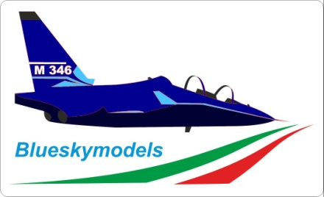
BLUESKYMODELS di Angelo Minici
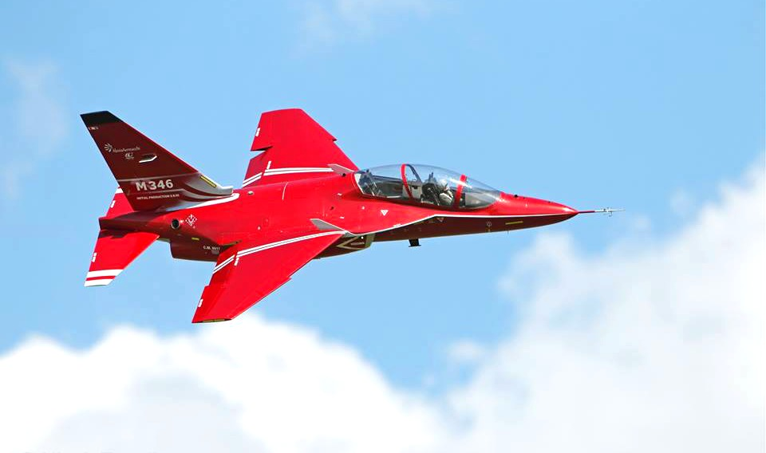

Blueskymodels nasce dall'esperienza consolidata, dalla passione e dall'amore per l'hobby dell'aeromodellismo, portati avanti negli anni con grande devozione, determinazione e serietà, dal titolare della medesima.
Il forte desiderio di veder concretizzarsi dei progetti che, dalla carta si materializzano, è stata la spinta che ha dato l'impulso per la realizzazione di questa azienda.

Blueskymodels came from the gained experience, from the unconditional love towards the aircraft modelling, carried on over the years, with great devotion, determination and seriousness, by its owner. The strong desire of realizing some projects, which at first are simple drawings, then coming into shape, it was the incentive for the setting up of this company.

E-MAIL : blueskymodels@libero.it INTERNET : www.blueskymodels.company FACEBOOK : Blueskymodels di Angelo Minici

